TUGAS LOGIKA ALGORITMA
TUGAS 7.1

Nama : Devafilla Rizqy Santosa
Kelas : 1 D4 Teknik Informatika A
NRP : 3120600026

- Bil prima atau bukan

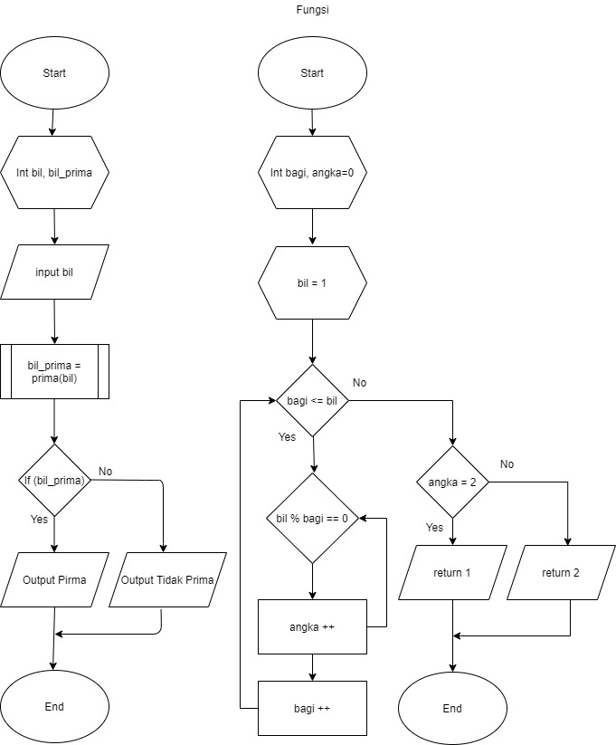

- Menampilkan deret bil prima

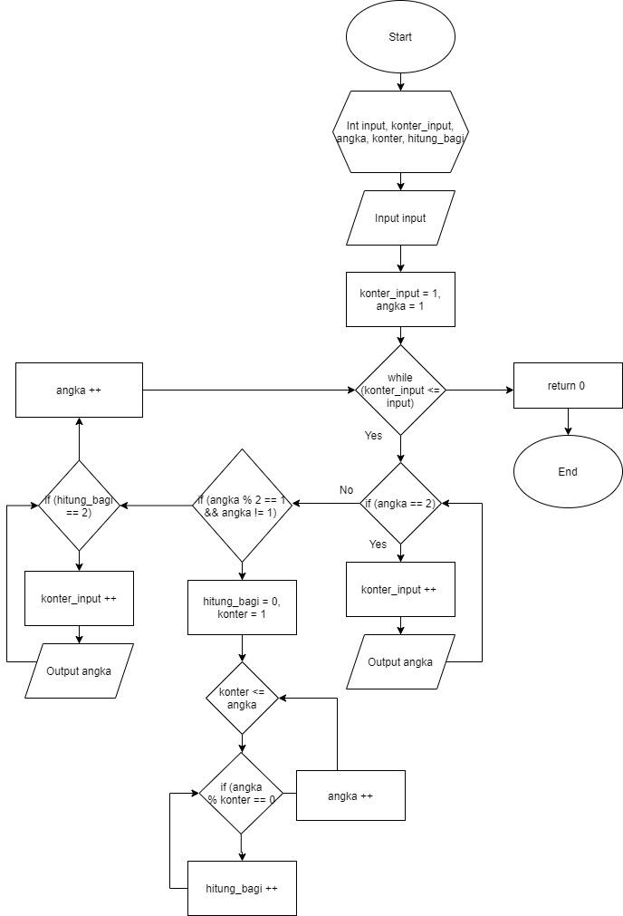
- Menampilkan deret nil prima. Kecuali kel 5

